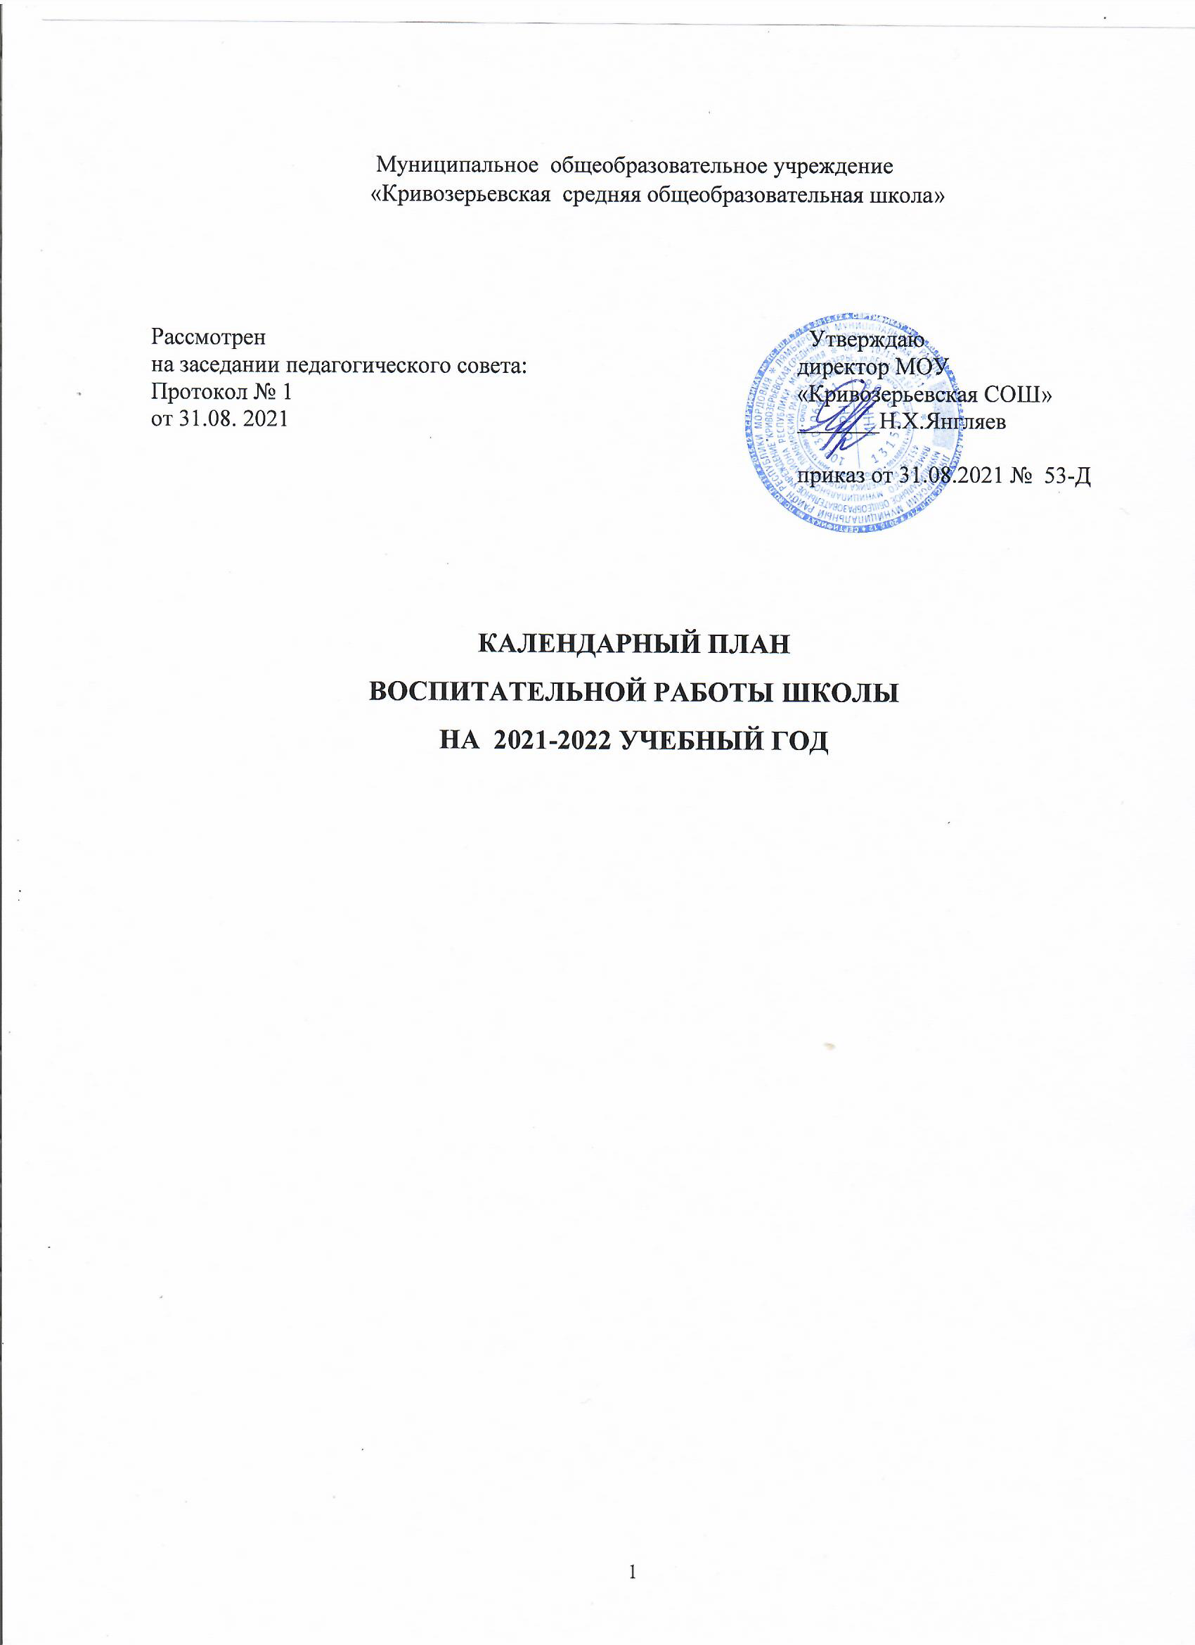

КАЛЕНДАРНЫЙ План воспитательной работы школы
на 2021-2022 учебный год
Ключевые общешкольные дела
Дела | Классы | Ориентировочное  время  проведения |  | Ответственные
Направление: Гражданско - патриотическое воспитание
День знаний. Урок здоровья. Урок Победы. | 1-11 | 01.09.2021 |  | Зам. директора по ВР. Классные руководители
День окончания Второй мировой войны. | 1-11 | 02.09.2021 |  | Зам. директора по ВР. Классные руководители
День солидарности в борьбе с терроризмом. Терроризм- всемирная угроза. | 1-11 | 03.09.2021 |  | Зам. директора по ВР. Классные руководители
«Открытка ветерану педагогического труда» | 5-11 | 03.10.2021 |  | Зам. директора по ВР. Классные руководители
Внеклассное мероприятие «В единстве народа - сила страны»  Конкурс рисунков. | 8-11  1-7 | 24.10.2021 |  | Зам. директора по ВР  Учитель ИЗО
День народного единства. | 1-11 | 04.11.2021 |  | Зам. директора по ВР. Классные руководители
День памяти погибших при исполнении служебных обязанностей сотрудников органов внутренних дел России | 1-11 | 08.11.2021 |  | Зам. директора по ВР. Классные руководители
Всероссийский день призывника. | 9-11 | 15.11.2021 |  | Учитель ОБЖ
День начала Нюрнбергского процесса. | 8-11 | 20.11.2021 |  | Учитель истории.
День неизвестного солдата. | 1-11 | 09.12.2021 |  | Зам. директора по ВР. Классные руководители
Внеклассное мероприятие «День Героев Отечества» | 1-11 | 09.12.2021 |  | Зам. директора по ВР. Классные руководители
Внеклассное мероприятие «Конституция РФ»  Всероссийская акция «Мы- граждане России» | 1-11 | 12.12.2021 |  | Зам. директора по ВР. Классные руководители
Месячник правового воспитания | 1-11 | Декабрь |  | Зам. директора по ВР
Внеклассное мероприятие День Мордовии | 1-11 | 10.01.2022 |  | Зам. директора по ВР
День памяти жертв Холокоста. | 5-11 | 27.01.2022 |  | Классные руководители
День полного освобождения освобождения Ленинграда от фашистской блокады. | 5-11 | 27.01.2022 |  | Классные руководители
Правовой час «Административная и уголовная ответственность подростков» | 5-11 | 31.01.2022 |  | Классные руководители
Литературный вечер «Судьба семьи в судьбе страны» | 8-11 | 06.02.2022 |  | Педагог -библиотекарь
Конкурс патриотический песни «Песни Родины моей» | 1-11 | 20.02.2022 |  | Учитель музыки
Уроки мужества, посвященные Дню защитника  Отечества | 1-11 | 21.02.2022 |  | Классные руководители
«День российской науки» | 5-11 | 08.02.2022 |  | Зам. директора по ВР
Беседы «Всемирный день гражданской обороны» | 1-11 | 01.03.2022 |  | Зам. директора по ВР
«Человек и история в народной культуре» | 7-11 | 12.03.2022 |  | Педагог - библиотекарь
День воссоединения Крыма и России | 1-11 | 18.03.2022 |  | Зам. директора по ВР
День космонавтики. Гагаринский урок | 1-11 | 12.04.2022 |  | Классные руководители. Учитель физики
День памяти о геноциде советского народа нацистами и их пособниками в годы ВО войны . | 5-11 | 19.04.2022 |  | Классные руководители.  Учитель истории
Круглый стол «Называться человеком легко – быть трудно» | 5-9 | 20.04.2022 |  | Зам. директора по ВР
Международная акция «Георгиевская ленточка» | 5-11 | 21.04.2022 |  | Зам. директора по ВР
Международная акция « Диктант Победы» | 5-11 | 04.05.2022 |  | Зам. директора по ВР
Акция «Письма Победы» | 1-11 | 05.05.2022 |  | Классные руководители
Внеклассное мероприятие «Этой памяти верны» | 5-11 | 07.05.2022 |  | Зам. директора по ВР
Акция «Открытка ветерану» | 1-8 | 06.05.2022 |  | Учитель ИЗО
День Победы | 1-11 | 09.05.2022 |  | Классные руководители  Зам. директора по ВР
День памяти и скорби – день начала Великой Отечественной войны | 1-11 | 22.06.2022 |  | Зам. директора по ВР
Направление: Духовно-нравственное воспитание и приобщение к культурному наследию

Международный день распространения грамотности. | 1-11 | 08.09.2021 |  | Учителя русского языка и литературы
Всероссийская акция «Вместе, всей семьей» | 1-11 | 17.09.2021 |  | Зам. директора по ВР Классные руководители
Праздничный концерт, приуроченный ко дню пожилых людей. | 1-11 | 01.10.2021 |  | Зам. директора по ВР
Праздничный концерт «С любовью к вам, учителя» | 1-11 | 04.10.2021 |  | Зам. директора по ВР
Всемирный день поэзии | 5-9 | 15.10.2021 |  | Учителя литературы
Международный день школьных библиотек. | 1-11 | 25.10.2021 |  | Библиотекарь
Внеклассное мероприятие «Осенний бал» | 1-11 | 28.10.2021 |  | Зам. директора по ВР Классные руководители
200 лет со дня рождения Ф.М.Достоевского | 1-11 | 11.11.2021 |  | Учителя русского языка и литературы, истории.
310 лет со дня рождения М.В.Ломоносова | 1-11 | 11.19.2021 |  | Учителя русского языка и литературы
День словаря. 220 лет со дня рождения В.И.Даля. | 1-11 | 11.19.2021 |  | Учителя русского языка и литературы
Внеклассное мероприятие «Святость материнства» | 1-11 | 25.11.2021 |  | Зам. директора по ВР
Внеклассное мероприятие «Международный день толерантности» | 1-11 | 18.11.2021 |  | Зам. директора по ВР Классные руководители
Акция «Мы разные, но мы вместе», посвященная дню инвалидов. | 1-11 | 03.12.2021 |  | Зам. директора по ВР Классные руководители
200 лет со дня рождения Н.А.Некрасова | 1-11 | 10.12.2021 |  | Учителя русского языка и литературы
«Новогоднее шоу» | 1-11 | 25.12.2021 |  | Зам. директора по ВР
Республиканский конкурс «Новогодние поделки»  Мастерская Деда Мороза» | 1-4 | 15.12.2021 |  | Зам. директора по ВР
Акция милосердия: «Необыкновенное чудо»  (подари ребенку праздник). | 7-11 | 20.12.2021 |  | Зам. директора по ВР Классные руководители
150 лет со дня рождения А.Н.Скрябина | 5-7 | 06.01.2022 |  | Учитель музыки
Урок доброты | 1-11 | 10.01.2022 |  | Классные руководители
Конкурс чтецов «Живая классика» | 1-11 | Январь |  | Классные руководители
«Интересы человека и интересный человек», кл. часы | 5-11 | 14.01.2022 |  | Классные руководители
Проект «Час души»  Духовно-нравственные беседы. | 1-11 | 07.02.2022 |  | Зам. директора по ВР
День российской науки | 4-11 | 08.02.2022 |  | Зам. директора по ВР
День памяти о россиянах, исполнивших служебный долг за пределами Отечества. Внеклассное мероприятие «Герои России» | 1-11 | 15.02.2022 |  | Классные руководители
Внеклассное мероприятие  «А ну-ка, парни» | 1-11 | 20.02.2022 |  | Зам. директора по ВР
День защитника Отечества | 1-11 | 21.02.2022 |  | Зам. директора по ВР
Международный день родного языка | 1-11 | 21.02.2022 |  | Учитель родного языка
Внеклассное мероприятие «Какими людьми славится наше село» | 1-11 | 01.03.2022 |  | Классные руководители
Международный женский день | 1-11 | 06.03.2022 |  | Классные руководители
Неделя детской книги | 1-8 | Март |  | Библиотекарь
140 лет со дня рождения К.И.Чуковского | 1-4 | 31.03.2022 |  | Учителя нач. классов.
Путешествие по страницам красной книги | 1-11 | 15.04.2022 |  | Классные руководители
Всемирный день культуры | 1-11 | 07.04.2022 |  | Зам. директора по ВР
«Мой дом – моя крепость» (о нравственных основах построения семьи) | 5-11 | 24.04.2022 |  | Классные руководители
Праздник Весны и Труда. | 1-11 | 01.05.2022 |  | Классные руководители Зам. директора по ВР
«Маленькие герои большой войны» | 1-11 | 06.05.2022 |  | Классные руководители
Международный День семьи | 1-11 | 15.05.2022 |  | Зам. директора по ВР
День детских общественных организаций России  100-летие Всесоюзной пионерской организации. | 1-11 | 19.05.2022 |  | Зам. директора по ВР
День славянской письменности и культуры. | 5-11 | 24.05.2022 |  | Учителя русского языка и литературы
Торжественная линейка «Последний звонок» | 1-11 | 25.05.2022 |  | Зам. директора по ВР
Международный день защиты детей | 1-11 | 01.06.2022 |  | Зам. директора по ВР
День русского языка. | 1-11 | 06.06.2022 |  | Учителя русского языка и литературы
День России | 1-11 | 12.06.2022 |  | Зам. директора по ВР
Выпускной | 11 | 20.06.2022 |  | Зам. директора по ВР
День семьи, любви и верности. | 7-11 | 08.07.2022 |  | Зам. директора по ВР Классные руководители
День государственного флага Российской Федерации. | 1-11 | 22.08.2022 |  | Зам. директора по ВР Классные руководители
День российского кино. | 1-11 | 27.08.2022 |  | Зам. директора по ВР Классные руководители
Направление: Профилактика асоциального поведения обучающихся
Месячник безопасности | 1-11 | Сентябрь |  | Зам. директора по ВР
Акция «Юный пешеход» | 1-11 | 05.09.2021 |  | Зам. директора по ВР
Встреча с инспектором ГИБДД «Безопасный маршрут» | 1-11 | 11.09.2021 |  | Зам. директора по ВР
Беседы по противопожарной безопасности | 1-11 | 03.09.2021 |  | Классные руководители
Учебная эвакуация | 1-11 | 20.09.2021 |  | Зам. директора по ВР
Урок Трезвости | 1-11 | 11.09.2021 |  | Классные руководители
Правила дорожного движения | 1-11 | 10.10.2021 |  | Классные руководители
Урок безопасности школьников в сети Интернет | 1-11 | 15.10.2021 |  | Классные руководители
Всемирный день отказа от курения | 5-11 | 17.10.2021 |  | Классные руководители
«Готовность 01» профилактическое мероприятие по пожарной безопасности | 1-11 | 25.10.2021 |  | Классные руководители
Всемирный день борьбы со СПИДом | 5-11 | 01.12.2021 |  | Классные руководители
«Жизнь бесценна» - предупреждение суицида | 1-11 | 16.01.2022 |  | Классные руководители
«Конфетка вместо сигареты» | 5-9 | 05.02.2022 |  | Классные руководители
«Конфликты и пути их разрешения» | 1-11 | 14.02.2022 |  | Зам. директора по ВР
Всемирный день гражданской обороны. | 1-11 | 01.03.2022 |  | Классные руководители
День здоровья | 1-11 | 10.04.2022 |  | Учителя физкультуры
Твой выбор | 1-11 | 22.04.2022 |  | Учитель обществознания
Проведение операций: «Подросток» | 5-11 | 15.05.2022 |  | Зам. директора по ВР
Направление: Экологическое воспитание

Как хорошо жить в чистом селе. | 1-11 | 13.09.2021 |  | Классные руководители
Экология моими глазами | 1-11 | 11.10.2021 |  | Учителя биологии
Чистый школьный двор | 1-11 | 18.10.2021 |  | Классные руководители
«Экология и энергосбережение» в рамках фестиваля #ВместеЯрче | 1-11 | 16.10.2021 |  | Зам. директора по ВР
Республиканский конкурс юных исследователей окружающей среды | 4 -11 | Октябрь |  | Зам. директора по ВР
Зеленая школа России | 1-11 | 20.11.2021 |  | Классные руководители
«Экология и культура – будущее России» | 1-11 | 19.12.2021 |  | Библиотекарь
«Заповедные места России» | 1-11 | 20.12.2021 |  | Классные руководители
«Поможем зимующим птицам» | 1-9 | 14.01.2022 |  | Классные руководители
Экологическая викторина «В царстве природы». Экологический марафон | 1-11 | 12.02.2022 |  | Классные руководители.  Учитель биологии
Конкурс рисунков «В мире птиц». | 1-8 | 10.03.2022 |  | Учитель рисования
Вемирный день Земли | 1-11 | 22.04.2022 |  | Зам. директора по ВР
Трудовой десант «Чистое село» | 5-11 | 25.04.2022 |  | Зам. директора по ВР
Экскурсии на природу | 1-11 | 30.04.2022 |  | Классные руководители
Направление: Формирование культуры здоровья

«Веселые эстафеты» | 1-4 | 19.09.2021 | Учителя физкультуры
«Всемирный день сердца» уроки здоровья | 1-11 | 29.09.2021 | Классные руководители
Бегом от вредных привычек | 1-11 | 17.10.2021 | Классные руководители
«Современный этикет и  воспитание культуры питания у школьников» | 1-11 | 29.10.2021 | Ответствен. за питание Классные руководители
Всемирный день отказа от курения | 1-11 | 17.11.2021 | Классные руководители
«10 важных правил не заболеть гриппом» | 1-11 | 10.11.2021 | Классные руководители
Выпуск листовок о мерах личной профилактики ОРВИ и гриппа. | 1 -11 | 12.11.2021 | Классные руководители
«Роль спорта в жизни человека» | 1-11 | 28.11.2021 | Классные руководители
Всемирный день борьбы со СПИДом | 7-11 | 01.12.2021 | Классные руководители
Лыжные гонки на приз Деда Мороза. | 1-11 | 27.12.2021 | Учителя физкультуры
Уроки здоровья и безопасности. Классные часы «Пиротехника - от забавы до беды!» | 1-11 | 16.12.2021 | Классные руководители
День здоровья «Быть здоровым здорово!» | 1-11 | 15.01.2022 | Учителя физкультуры
«Болезни неправильного питания. Экстренная помощь» | 1-11 | 28.01.2022 | Классные руководители
День здоровья «Зимние забавы» | 1-11 | 07.02.2022 | Учителя физкультуры
«Правильное питание– регулятор здоровья» | 1-11 | 12.03.2021 | Классные руководители
День здоровья | 1-11 | 16.04.2022 | Зам. директора по ВР
Походы и экскурсии «Лето на пять с плюсом». | 1-11 | 22.05.2022 | Классные руководители

Работа с родителями
Дела, события, мероприятия |  | Классы |  | Ориентировочное  время  проведения | Ответственные
Заседание Совета родителей школы |  | 1-11 |  | 1 раз в четверть | Зам. директора по ВР
Родительские собрания в классах |  | 1-11 |  | 1 раз в четверть | Классные руководители
День открытых дверей |  | 1-11 |  | 1 раз в год | Зам. директора по ВР
Спортивные праздники «Папа, мама, я –спортивная семья» |  | 1-11 |  | 1 раз в полугодие | Учителя физкультуры
Конкурс на лучшую семейную фотографию «Это я, это я, это - вся моя семья!» |  | 1-11 |  | Апрель | Классные руководители
Индивидуальные консультации для родителей с психологом |  | 1-11 |  | По необходимости | Приглашенный психолог
Самоуправление
Дела, события, мероприятия | Классы |  | Ориентировочное  время  проведения |  | Ответственные
Выборы членов школьного ученического самоуправления в классных коллективах. | 5-11 |  | Сентябрь |  | Зам. директора по ВР
Выборы председателя Совета старшеклассников | 5-11 |  | Сентябрь |  | Зам. директора по ВР
Распределение ответственных за направления работы в совете старшеклассников | 5-11 |  | Сентябрь |  | Зам. директора по ВР
Составление и утверждение плана работы Совета старшеклассников на учебный год | 5-11 |  | Сентябрь |  | Зам. директора по ВР
Организация дежурства по школе, в классах и школьной столовой | 5-11 |  |  |  | Зам. директора по ВР
Проведение линеек | 5-11 |  | Еженедельно |  | Зам. директора по ВР
Смотр-конкурс классных уголков | 5-11 |  | В течение года |  | Зам. директора по ВР
Проведение рейтинга «Лучший класс» | 5-11 |  | В течение года |  | Зам. директора по ВР
Помощь в организации и проведении общешкольных мероприятий | 5-11 |  | В течение года |  | Зам. директора по ВР
Организация акций, конкурсов, мероприятий в школе | 5-11 |  | В течениие года |  | Зам. директора по ВР
Профориентация
Дела, события, мероприятия | Классы |  | Ориентировочное  время  проведения |  | Ответственные
«Всероссийская профдиагностика – 2021» | 8-11 |  | 16.09 -30.09.2021 |  | Зам. директора по ВР
ПроеКТОриЯ | 3-11 |  | По особому плану |  | Классные руководители
Билет в будущее | 7-11 |  | 04.12.2021 |  | Зам. директора по ВР
Беседа «Поговорим о профессиях» | 5-11 |  | 10.12.2021 |  | Классные руководители
Час общения «Труд красит человека» | 5-11 |  | 17.01.2022 |  | Классные руководители
Устный журнал «Труд – основа жизни» | 5-11 |  | 13.02.2022 |  | Зам. директора по ВР
Беседа, анкетирование «Дорогу, которую я выбираю» | 8-11 |  | 18.02.2022 |  | Классные руководители
Выявление склонностей и проф. направленности учащихся. 9класс | 9 |  | 15.03.2022 |  | Зам. директора по ВР
Игра «Путешествие по миру профессий» | 5-11 |  | 05.04.2022 |  | Классные руководители
«По учебным заведениям Мордовии» | 9-11 |  | 15.05.2022 |  | Зам. директора по ВР

